CAMBIO METODOLÓGICO CON MEJORAS EN

PRODUCTIVIDAD PARA FW SOAP

Breyner Andres Angulo Enriquez  
Oscar David Roque Naced  
Daniel Felipe Soto Tafur

UNIVERSIDAD LIBRE   
Facultad De Ingeniería  
Ingeniería Industrial  
CALI – VALLE  
JUNIO 2013

CAMBIO METODOLÓGICO CON MEJORAS EN

PRODUCTIVIDAD PARA FW SOAP

Breyner Andres Angulo Enriquez  
Oscar David Roque Naced  
Daniel Felipe Soto Tafur

Proyecto de mejoramiento continuo   
para la compañía FW SOAP S.A.

Ingeniero Freddy Wilson Londoño  
Ingeniera Maria Mercedez Sinisterra

UNIVERSIDAD LIBRE   
Facultad De Ingeniería  
Ingeniería Industrial  
CALI – VALLE  
JUNIO 2013

CONTENIDO

1. INTRODUCCIÓN
2. FORMULACIÓN DEL PROBLEMA
3. SISTEMATIZACIÓN DEL PROLEMA
4. SOLUCIÓN

4.1. DESCRIPCIÓN DE LA SOLUCIÓN

1. OBJETIVOS
   1. GENERAL
   2. ESPECIFICOS
2. JUSTIFICACION
3. MARCO DE REFERENCIA

7.1. MARCO TEORICO

7.2. MARCO CONCEPTUAL

1. MARCO METODOLOGICO Y ADMINISTARTIVO
2. CONCLUSIONES
3. BIBLIOGRAFIA
   1. **INTRODUCCIÓN**

La compañía FW SOAP S.A. es una empresa productora de jabones de baño & diferentes tipos de detergente en la cual después de su respectivo análisis se encontró que la compañía necesita aumentar su tasa de productividad para poder crecer integralmente como industria y además, lograr un posicionamiento en el mercado. En el siguiente documento se explicara el planteamiento del problema detalladamente y su futuro desarrollo en solución de mejora en la productividad el cual después de hacer las visitas a la compañía para saber el “Know how”, "saber cómo hacer algo fácil y eficientemente: experiencia", y con el acompañamiento de las bases que hemos recibido sobre la ingeniería industrial nos ayudaron a identificar con facilidad las falencias y el cómo erradicarlas.  
Son momentos muy chéveres ya que cuando uno se dispone a trabajar con constancia y dedicación entonces salen los buenos y excelentes proyectos.

* 1. **FORMULACIÓN DEL PROBLEMA**

La empresa FW Soap S.A. es una empresa productora y distribuidora de jabones que cuenta con una baja producción debido al déficit de maquinaria automatizada y mala estructura de la planta, además se puede ver que la errónea distribución de la maquinaría alarga el tiempo de proceso a proceso convirtiéndose en un factor para la baja tasa de la producción. Se encontró también que la empresa no promociona sus productos al mercado como tal, sino que maneja un sistema de referido conformándose únicamente con los mismos clientes.

El equipo de trabajo no cumple con las normas técnicas de la seguridad industrial lo cual afecta principalmente a los trabajadores en su parte física y psicológica y vimos algo muy raro que fue la deficiente dirección que se tiene ya que no hay un ejemplo de disciplina y un pensamiento de crecimiento.

Después de analizar todas estas situaciones, que se desentiende a diario sin ver alguna mejora, encontramos que como problema principal está el tener muy pocos recursos monetarios como para hacer dichas mejoras lo cual implicó que esto se debe a su insuficiente e inconstante producción.

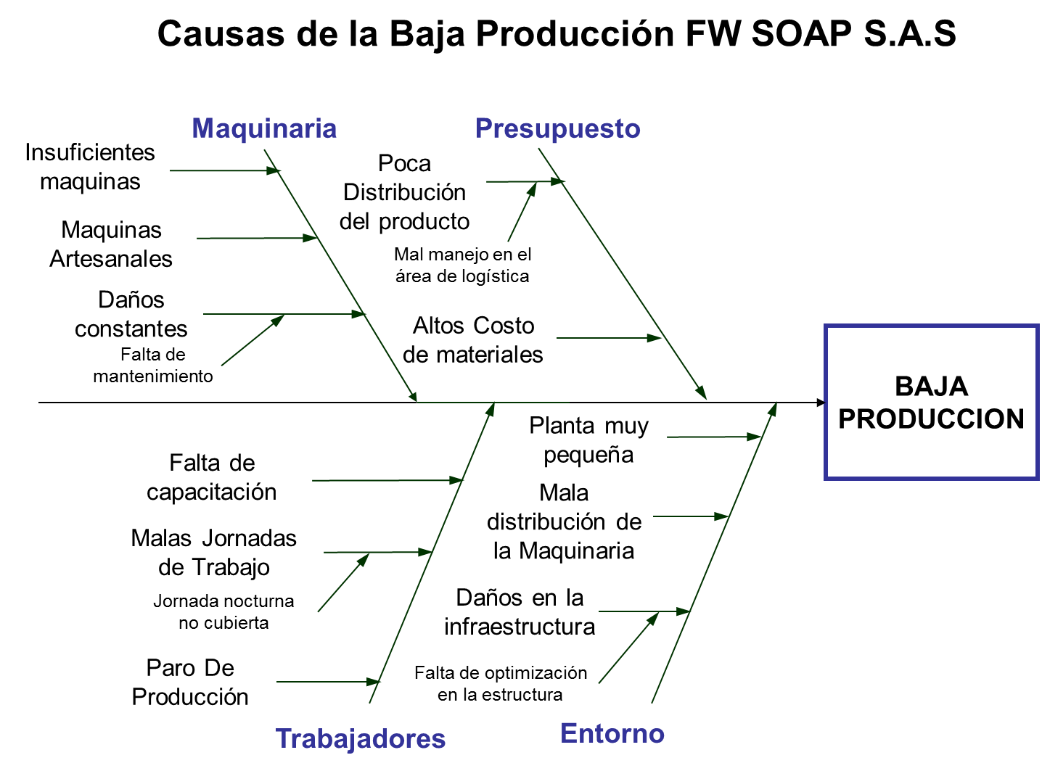

* 1. **SISTEMATIZACION DEL PROBLEMA**

La empresa FW Soap presenta su mayor deficiencia en el campo de procesos industriales y metodologia de tiempos

* 1. **SOLUCIÓN**

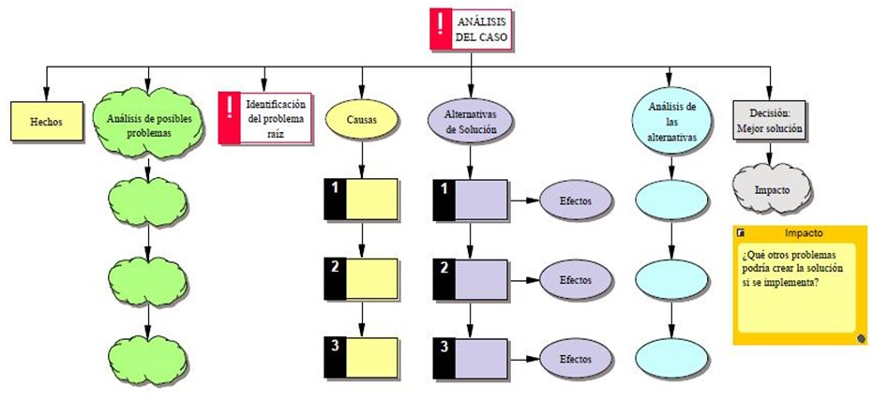

**HECHOS**

Realizamos una visita a la empresa FW soap con el fin de conocer su metodología de producción y su funcionamiento interno. Después de que entramos y esperamos a que nos atendiera el Gerente de la Empresa, Don Albeiro, vimos de que él es un hombre muy ocupado que intenta estar atento de todas las áreas pero no puede. Actualmente el, en su propia empresa, trabaja en el área de insumos y la revisión de la calidad de estos. Hicimos un recorrido en el área de producción y nos encontramos de que el Gerente, director de calidad de insumos también, no estaba en la vigilancia de la materia prima y su ayudante no se había presentado por que estaba enfermo aún así la producción no se paró porque había mucha materia prima lista para trabajar. Logramos ver todos sus procesos y metodos de producción donde se resaltó una maquinaría de todas la cual es una empacadora de jabones muy versátil y de resto las demás maquinas eran poco convencionales y habían muchas que eran artesanales las cuales retrasaban el tiempo de producción.

En cuanto a la logística de la empresa se vio que conforme a su producción era esta, en pocas palabras esta era muy organizada y pequeña pero ellos se sienten bien porque para ellos eso es mucho avance en cuanto empezaron. El gerente de FW SOAP nos contaba que él se quería quedar con los clientes que tenía porque su producción era muy poca pero estable lo cual es muy degradante ya que no quiere crecer sabiendo que su competencia mejora.

**POSIBLES PROBLEMAS**

* Solo hay una jornada de trabajo ( jornada nocturna sin cubrir)
* Producción con problemas y atrasos debido a que la maquinaria es muy manual
* Falta de recursos tanto monetarios como de materia prima
* Deficiencia de marketing (publicidad, estrategias de venta , etc.)
* Baja distribución del producto debido a que su clientela que es muy poca
* Mala gestión en la seguridad industrial
* Los trabajadores no cuentan con las normas de sanidad

**IDENTIFICACIÓN DEL PROBLEMA RAÍZ**

Identificamos como problema raíz en la empresa FW SOAP la deficiencia en la producción del producto que esta realiza.

**CAUSAS**

* Se presentan maquinas insuficientes a las cuales no se les implementa los métodos estratégicos necesarios.
* En la maquinaría, su mayor cantidad en porcentaje son artesanales.
* Cuando hay daños en alguna maquinaría se hacen arreglos menores pero no los previenen porque no tienen un departamento de mantenimiento.
* Hay poca distribución comercial del producto pero esto es debido al problema de una baja tasa de producción.
* Se presentan paros en las ventas del producto a causa de la poca productividad pero esto genera un déficit de insumos monetarios para comprar más materia prima y seguir trabajando.

**ALTERNATIVAS DE SOLUCIÓN**

1. Hacer un mantenimiento de la infraestructura. Ampliando su espacio para ingresar más maquinaria.
   1. *EFECTO: Para hacer esto tocaría generar más gastos al comprar material para la construcción donde se generaran paros en la producción, lo cual no convendría.*
2. Se deberían organizar los equipos de manera estratégica de modo que no se pierda tiempo en el espacio de proceso a proceso. En pocas palabras seria: Armar un plan de distribución en planta.
   1. *EFECTO: Los trabajadores puede que al principio no logren acostumbrarse al cambio pero aun así la inversión de esta idea sería poco costosa y muy efectiva en cuanto al tiempo; basándonos en la frase “Si perdemos tiempo, perdemos dinero”.*
3. Conseguir más recursos económicos sería un buen camino. El hacer un préstamo para comprar maquinaría nueva para ser implementada & juntamente con esto, también, se debería hacer un fondo de ahorros para no quedar tan adustos en momento drásticos.
   1. *EFECTO: Para esta área se debería también invertir en capacitaciones, la cuales serían necesarias para una perfecta implementación de la maquinaría. Para crecer como compañía, como empresa se debe invertir de una manera estratégica en algo que en poco tiempo se recoja lo invertido.*
4. No usar más maquinas artesanales sino maquinas automatizadas.
   1. *EFECTO: Esto generaría un corte de personal ya que no se necesitarían tanta mano de obra para manejar la maquinaría de igual manera esta solución ayudaría mucho pero tendría un alto costo.*
5. Aplicar capacitaciones a los funcionarios y usar método de incentivaciones
   1. *EFECTO: Solamente se invertiría en el tiempo que durarían las capacitaciones lo cual haría a sus trabajadores más competentes en el área industrial.*
6. *Usar una mejor administración de los recursos humanos y recursos/ materia prima.*
   1. *EFECTO: MEJORIA GRATUITA*

**SOLUCION DE IMPACTO**

Después de analizar todas las alternativas, tenemos como solución final les presentamos que se necesita invertir en la empresa para poder producir más de lo que se tiene. Haciendo que el postrer estado sea mayor lo que conlleva a invertir sabiamente en lo que realmente se necesita que viene siendo la maquinaria automatizada, mejorar el área de talento humano y crear una nueva distribución en la planta. Creando también nuevos métodos de trabajo ya que todo influye en la facilitación del proceso del producto.

**4.1. DESCRIPCION DE LA SOLUCION**

Damos como solución al problema de la empresa FW SOAP, que es la baja tasa de producción que se presenta, el invertir en una mejor adecuación de la empresa en donde cada trabajador se le cambia la mentalidad a comprometerse con sus responsabilidades, lo cual implica crear trabajadores especializados que cumplan con los métodos y tiempo estipulados. No solamente es reforzar el talento humano si no también la maquinaria, la cual debería ser automática y precisa para evitar pérdidas de insumos. Al implementar maquinas automatizadas también se debe plantear  una nueva distribución de los diferentes departamentos que hay en la planta para un mejoramiento en la realización de las actividades de la empresa.

Si se adquieren nuevos clientes se requiere mayor producción pero también esto compromete que se obtendrán mayores ganancias, dando como resultado más ingresos para invertir al crecimiento de la misma. Como propósito final queremos crear una cultura de trabajo más óptima que envuelva a toda la empresa desde el aseador hasta el gerente.

* 1. **OBJETIVOS**
  2. OBJETIVO GENERAL

·    **“Incrementar la tasa de producción de FW SOAP en un 50% en 6 meses.”**

Después de haber hablado con el Gerente de la empresa él nos comentaba de que su Problema mayor era la producción, la cual es muy poca. Él tiene visionado grandes proyectos para el mejoramiento de FW Soap pero los recursos como & de donde los sacaría?.

* 1. OBJETIVOS ESPECIFICOS:
* Proveer la empresa con maquinaria automatizada.
* Implementar jornadas de trabajos  nocturnos.
* Implementar nuevos métodos de trabajo
* Lograr posicionamiento en el Mercado

1. **JUSTIFICACIÓN**

Se realiza este proyecto con fin de dar solución al problema raíz con el que cuenta la empresa FW SOAP S.A., usando métodos estratégicos para aumentar la tasa de producción de esta, principalmente se verán beneficiados tanto como el gerente y los empleados de la empresa y tanto como nosotros estudiantes de Ingeniería Industrial, que estamos usando las metodologías aprendidas para dar soluciones a problemas en la Ingeniería y la sociedad que será partícipe de recibir un producto de calidad. Encontramos a corto plazo una eficiencia en el trabajo ya que los empleados serán capacitados y se tendrá un nuevo horario de trabajo; en mediano plazo encontramos compra de maquinaria automatizada que ahorraría tiempo en el proceso del producto, a largo plazo encontramos una empresa más competente por su producción y su calidad en el producto logrando un posicionamiento comercial.

1. **MARCO DE REFERENCIA**
   1. **MARCO TEORICO DEL TEMA**

En este problema se presentan dos factores constantes que son La productividad & los procesos Industriales que se usan en FW Soap. Principalmente debemos precisar que áreas de la Ingeniería se van a aprovechar para erradicar este problema del tener una baja tasa de producción que al parecer reside paralizada. Hay muchos métodos para eliminar de Raíz cada factor que afecta a la productividad de la Empresa pero no podemos salirnos de las dimensiones del Tema.

Partamos del hecho que ya tenemos nuestra máquina o línea de producción al tope, es decir, ya no hay logística alguna que me permita aumentar la producción, que hacer en ese caso si se quiere aumentar la producción, la respuesta más inmediata sería aumentar la capacidad de la planta incorporando más máquinas, pero esto trae ciertas consecuencias inmediatas, costos, adquisición de divisas, aumento de personal, distribución del espacio, consumo energético, en fin se generan una serie de eventos que no son muy sencillos de manejar y en muchos casos imposibles de realizar, pero por qué no aumentar los números con la capacidad y parque de máquinas ya instaladas, es acá donde nosotros aplicamos una OPTIMIZACIÓN DEL PROCESO donde estudiamos el proceso con todos los detalles involucrados y diagnosticamos de forma determinística o estocástica si es posible o no la mejora porcentual de la producción.

Se encontró el BENCHMARKING; método por el cual se hace una evaluación de la magnitud del problema de calidad de todo lo que se perpetra en la empresa, desde la dirección hasta el talento humano donde se emplea una comparación de los procesos de la empresa estudiada con los de una Empresa de alta calidad con el fin darse a conocer las falencias que se les podría a aplicar una reingeniería y también se podría fijar unas metas precisas y determinadas para un cambio concreto del control de calidad en toda la empresa lo que nos brindaría un mejoramiento continuo integral con resultados inmediatos.

En el mejoramiento continuo de los procesos se identifican dos tipos de desperdicios obvios, que no necesitan ser cuantificados para su eliminación y los desperdicios no obvios, que están inmersos en los procesos y de los cuales hay que conocer su magnitud y grado de variación, para evaluar en qué medida afectan la calidad del producto o servicio. Por esa razón debemos aplicar un control estadístico de procesos para obtener un seguimiento detallado que nos permita identificar y erradicar inmediatamente lo que hace que nuestros procesos o métodos varíen lo cual nos dará una estabilidad temporal de los procesos.

Podemos aplicar también la distribución en planta. Por medio de la distribución en planta se consigue el mejor funcionamiento de las instalaciones. Se aplica a todos aquellos casos en los que sea necesaria la disposición de unos medios físicos en un espacio determinado, ya esté prefijado o no. Por lo cual podemos fijar ciertos puntos particulares que le atribuyen importancia, entre otros tenemos:

• Su utilidad se extiende tanto a procesos industriales como de servicios.

• La distribución en planta es un fundamento de la industria, determina la eficiencia y en algunas ocasiones la supervivencia de una empresa.

• Contribuye a la reducción del coste de fabricación.

Como la Organización FW SOAP S.A. no tiene muchas bases en el conocimiento sobre la ayuda de la ingeniería en su empresa entonces esto indica de que no tienen un orden en sus métodos de trabajo, en los descansos de sus trabajadores, el valor del tiempo y el cumplimento de lo que se demanda. En aquel momento que ya entremos a trabajar debemos implantar y ubicar estratégicamente unos carteles donde se muestren los tiempos que se deben manejar para cada acción. Aplicar un la EVALUACION DEL DESEMPEÑO Y LA DIRECCION DE LOS RECURSOS HUMANOS.

* 1. **MARCO CONCEPTUAL**
* **ADUSTO:** Serio o severo en su aspecto o carácter.
* **KNOW HOW**: La palabra compuesta “know-how” puede ser reemplazada en nuestro rico y generoso idioma con muchos términos: pericias, destrezas, habilidades, dotes, alto nivel de conocimiento. Palabras que al igual que “know-how” significan solo “saber cómo hacer algo pronto y bien hecho“. El know-how tiene una directa relación con la “experiencia”, esto es la práctica prolongada y consistente que proporciona conocimiento o habilidad para hacer algo. Cuando se aplica a una organización se dice que es la experiencia con que esta cuenta para desarrollar sus actividades, ya sea productivas, administrativas, financieras, comerciales y de control.

1. **MARCO METODOLOGICO Y ADMINISTRATIVO**

**(EXCEL)**

1. **CONCLUSIONES**

En la industria se necesitan personas experimentadas en el área pero nosotros que recién nos estamos untado de la Ingeniería industrial, estamos viendo cosas que de pronto serian para nosotros son muy obvias pero lo obvio no entra en el desarrollo y la solución de los problemas; aquí es donde entra la importancia del trabajo de los Ingenieros Industriales en la empresa porque puede de que el gerente al igual que cada funcionarios vean tales problemas y dificultades pero sus métodos de solución como no tienen base entonces serian poco efectivos y poco económicos. La realidad económica es uno de los factores que no se pueden dejar en poco al momento de erradicar estos tipos de problemas y lo que realmente se debe tener en cuenta es la importancia del invertir y cosechar en productividad, calidad, excelencia, y posicionamiento.

Una de las cosas que aprendimos en esta experiencia es que el funcionamiento de una nueva maquinaria y de la que ya está invertida no te asegura un mejoramiento continuo, para nosotros el mejoramiento continuo está en la cultura que se desarrolla y crece en cada una de las partes que conforma la compañía y cabe resaltar que un gerente tiene el poder de no solamente dirigir operaciones sino también de incentivar a los trabajadores a dar más y más para crecer.

1. **BIBLIOGRAFIA**

* García Moreno, Emilio, AUTOMATIZACIÓN DE PROCESOS INDUSTRIAL: ROBOTICA Y AUTOMATIZACIÓN, Valencia, CFP CERES-UPV, Camino de vera
* A. Smith, Carlos; B. Corripio, Armando; 1991, CONTROL AUTOMÁTICO DE PROCESOS, TEORÍA Y PRACTICA; Arequipa, Romana UMVSA
* Perez, Jorge Ivan, 2011, MODELACIÓN LINEAL EN LA INGENEIRA INDUSTRIAL: UNA MIRADA SISTEMICA, Colombia, UINVERISDAD DE ANTIOQUIA.
* Salazar Lopez Bryan Antonio, INGENIEROS INDUSTRIALES JIMDO, Ingeniería Industrial: Estudio del tiempo; <http://ingenierosindustriales.jimdo.com/herramientas-para-el-ingeniero-industrial/estudio-del-trabajo/>
* Mora Vanegas, Carlos LA COCTELERA, Calidad y productividad: El ingeniero industrial y su compromiso con la productividad y calidad en la empresa moderna; 2009, <http://calidad-y-productividad.lacoctelera.net/post/2009/03/14/el-ingeniero-industrial-y-su-compromiso-con-productividad-y>
* UNIVERSIDAD DE ZULIA, Gerencia de Operaciones: La Ingenieria Industrial e Incremento de la Productividad, 2001, <http://html.rincondelvago.com/ingenieria-industrial-e-incremento-de-la-productividad.html>
* Rodriguez, Liliana INGENIERIA INDUSTRIAL, Porductividad, Diagnostico de productividad e Indicadores de competitividad en una empresa, 2011, <https://sites.google.com/site/iipunam/productividad>